Equipo Verde – 1ºDAM

Javier, Didac, Ausiàs, Boromir y Nicolás.

Ge$tioni$

Proyecto Integrado – Informe Final

Una aplicación de gestión de ahorros.

Índice:

1. Integrantes del proyecto y datos individuales de contacto 2
2. Descripción general del proyecto y problemática / necesidades que resuelve 3-5

1. Valoración cualitativa de la evolución, desarrollo y productos generados 7
2. Referencias a las URLs de la documentación y productos generados 7
   1. Sitio Web de apoyo a la aplicación 7
   2. URL del videotutorial de la aplicación 7
   3. Repositorio Github con todo el código fuente 7

**Integrantes del proyecto:**

El equipo **verde** está conformado por 5 integrantes.

El estilo de trabajo que hemos adoptado es un estilo de **capitanía** en el cual cada uno de nosotros nos especializamos en una o dos asignaturas según nuestras capacidades y virtudes, ayudando esto a un reparto más dinámico del trabajo y a la disminución de las disputas o posibles conflictos durante el desarrollo.

Es decir, aunque trabajemos en **equipo** y todos realicemos tareas de todas las asignaturas, cada alumno se encarga de coordinar y organizar las tareas a realizar en un área o asignatura.

Miembros del equipo:

**Nombre**: Javier Arellano Álvarez

Correo: [jaaral01@floridauniversitaria.es](mailto:jaaral01@floridauniversitaria.es)

Capitán de Lenguaje de marcas y FOL



**Nombre**: Didac Arnau Nicola

Correo: [diarni@floridauniversitaria.es](mailto:diarni@floridauniversitaria.es)

Capitán de Inglés



**Nombre**: Ausiàs Martínez Bernal

Correo: [aumabe@floridauniversitaria.es](mailto:diarni@floridauniversitaria.es)

Capitán de Bases de Datos



**Nombre**: Boromir Stanislavov Borissov

Correo: [bostbo@floridauniversitaria.es](mailto:bostbo@floridauniversitaria.es)

Capitán de Programación



**Nombre**: Nicolas Iván Vega Toniani

Correo: [niveto@floridauniversitaria.es](mailto:niveto@floridauniversitaria.es)

Capitán de Entornos de Desarrollo y Sistemas

**Descripción del proyecto:**

Gestionis es una aplicación que actúa como un marco unificado de una serie de herramientas que permiten al usuario hacer un seguimiento de sus gastos e ingresos y le proporcionan la habilidad de gestionar de una manera **eficiente**, **efectiva** e **intuitiva** sus *ahorros*.

La idea detrás de Gestionis es la creación de una aplicación desde la cual el usuario tenga acceso a todas las herramientas que pueda necesitar para gestionar sus ahorros. Con Gestionis, se dota a los usuarios de un marco fácilmente accesible y unificado de herramientas para llevar a cabo cualquier gestión de dinero que el usuario pueda requerir.

Gestionis está pensada para solucionar la problemática de tener que recurrir a incontables aplicaciones para poder llevar a cabo un seguimiento efectivo de las transacciones de entrada y salida a una cuenta bancaria.

Los pilares detrás de la filosofía de Gestionis se podrían resumir en:

* **Facilidad** de **acceso** a herramientas útiles y necesarias.
* **Agrupación** de las herramientas bajo una misma aplicación.
* Personalización y **adaptación** a las necesidades del usuario.

Las herramientas que ofrece Gestionis han sido escogidas por el equipo de desarrollo para maximizar la satisfacción de los usuarios y lograr una experiencia positiva y útil.

**Añadir Gastos / Ingresos**: Permite hacer un seguimiento de donde provienen los ingresos de la cuenta, y cuáles son los gastos que los reducen a nivel mensual.

**Métodos ahorrativos:** Implementación de algunos de los métodos para ahorrar más efectivos y extendidos a aplicar sobre los gastos e ingresos agregados (Kakebo, 50/30/20, Harv Eker…).

**Notificaciones:** Una ayuda visual que permite al usuario conocer si ha superado un límite de dinero a gastar en alguna categoría de gasto como Restaurantes, Supermercados, etc., y que es completamente personalizable.

**Gestor de deudas:** Una interfaz moderna, dinámica y explicativa que permite al usuario visualizar las cantidades que debe o que le deben, y ajustar su presupuesto mensual en consecuencia.

**Notas:** Un apartado donde el usuario puede anotar eventos importantes en relación con su cuenta como transferencias, cobro de pagos, vencimientos de deudas, etc., además de disponer de la posibilidad de visualizar las notas en su cuenta de Microsoft, de forma cómoda y fácil.

**Tabla de clasificación:** Incentiva al usuario a lograr un mayor número de dinero ahorrado al mes.

**Historial:** Herramienta muy útil para permitir al usuario llevar un registro de los gastos e ingresos de la cuenta, de manera rápida y ajustable a los criterios de búsqueda deseados.

**Generación de PDFs:** Aporta la capacidad de exportar los datos de la aplicación en un formato accesible y conocido para los usuarios, con la finalidad de facilitar el acceso a los datos con los que trabaja la aplicación.

**Funcionalidades futuras:** Inversiones, cálculo del patrimonio neto…

**Análisis:**

**DAFO:**

**PESTEL:**

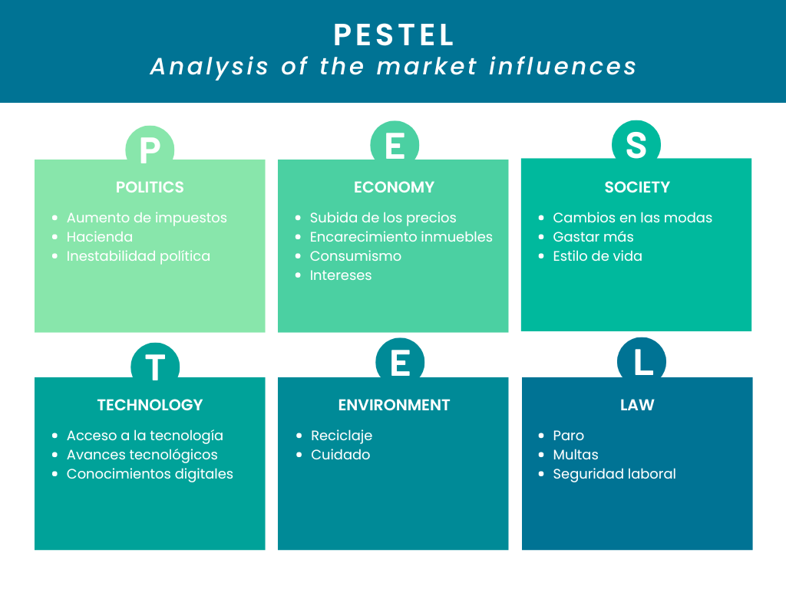

**Valoración Cualitativa:**

Para este apartado hemos estado comentando entre todos los integrantes del grupo la opinión personal y conjunta que tenemos después de dos semanas de desarrollo de la aplicación.

El grupo ha llegado al consenso de que aunque *desafiante*, la experiencia general del proyecto ha sido *positiva*. Hemos tenido que desarrollar un gran número de funcionalidades, y coordinarnos para poder trabajar de forma efectiva y en grupo, adaptando técnicas de resolución de conflictos y asegurando una comunicación respetuosa y profesional.

La valoración en cuanto a los compañeros, el trabajo en equipo y la técnica de capitanía que hemos utilizado a lo largo del desarrollo de la aplicación también ha sido *positiva*, todos nos hemos involucrado con el proyecto y hemos desempeñado en las tareas asignadas empleando todas nuestras *capacidades*. Llegamos a la conclusión de que para lograr que el equipo de desarrollo consiguiera funcionar de forma productiva, era necesario establecer y propiciar un entorno de trabajo *profesional*, *animado* y con la capacidad de *resolver conflictos*. Por lo que aplicando las ideas y conclusiones a las que llegamos a medida que avanzábamos en el desarrollo, hemos logrado crear un proyecto en el que todos nos hemos implicado y dedicado, siguiendo las pautas establecidas en relación con la forma de trabajar y cumpliendo los objetivos marcados al inicio del desarrollo.

Las reuniones diarias o los Daily Scrum Meetings han resultado ser una parte sumamente importante del desarrollo, asegurando crear un entorno profesional y productivo. Gracias a las reuniones, se ha fomentado la comunicación entre los miembros del equipo, la retroalimentación y la resolución de conflictos. Al mantener una reunión todos los días, hemos sabido *superar* los *obstáculos* que se nos iban presentando según avanzaba el desarrollo de la aplicación y hemos sabido asegurar una *evolución* del trabajo *constante* y *favorable*.

Como conclusión, el equipo en su totalidad podemos afirmar que esta experiencia ha sido altamente *beneficiosa* y *educativa*, habiendo aprendido a trabajar en equipo de forma efectiva y competente, además de haber adquirido habilidades que nos permitirán ejecutar las técnicas aprendidas en nuestros futuros empleos, asegurando así nuestra *profesionalidad* y *aptitud*.

En cuanto al proyecto, hemos logrado los objetivos que nos planteamos para el primer sprint de desarrollo, y hemos conseguido desarrollar una aplicación que nos llena de inmenso *orgullo* y *satisfacción*.

**URLs de documentación**

Página web de Ge$tioni$:

* <https://borokalashnika.github.io/GestionisWeb/>

URL del Videotutorial de la aplicación:

* <https://www.youtube.com/watch?v=KD_dsZUreUc>

URL del Elevator Pitch:

* <https://www.youtube.com/watch?v=UunY7_qti3A>

URL del Repositorio:

Por motivos de seguridad, el repositorio de la aplicación es un repositorio de acceso privado, por lo que es imposible suministrar un enlace desde aquí.

De manera alternativa, existe la posibilidad de acceder al repositorio mediante una **invitación** como **colaborador**.

Los profesores de Programación tanto como de Sistemas Informáticos tienen acceso al repositorio, pero en el caso de requerir una visualización del repositorio, no dudéis en **contactar** con ***Boromir*** o con ***Ausiàs*** para ser añadidos como colaboradores al repositorio (Los correos de contacto se encuentran en el apartado de integrantes).